碩士論文式行為資料分析報告（可列印草稿）
組員劉鎮臺編寫報告
2025-12-14
Table of Contents

1 摘要
本文件以 analysis_data.csv 為來源，自動彙整本研究之行為資料、資料品質核對結果、以及主要統計分析結果，並以「可直接列印」之章節結構呈現（緒論—方法—結果—討論）。
本報告同時保留：
- Stored（存檔）：每位受試者應包含 練習 20 + 正式 100 = 120 trials，另含程序 event=8。
- Used（分析用）：依 Base 情境（排除缺漏 rt/acc，並將 RT 限制於 0.2–1.5 秒）進行推論統計。

2 緒論

2.1 研究背景
本研究屬於反應時間（Reaction Time, RT）典型之「一致/不一致（Congruent/Incongruent）」設計，並包含不同刺激模態（Image vs Text）及其子條件（圖片類型、文字效價/喚醒度），用以觀察一致性效應是否穩定出現、以及該效應是否受刺激屬性調節。

2.2 研究目的與假設（可依實際內容修改）
- 一致性主效應（Congruency Effect）：預期不一致情境的 RT 較一致情境更長、正確率更低。
- 模態差異（Modality）：預期 Image vs Text 在 RT 分布與一致性效應大小可能不同。
- 子條件調節：Image_Type、Valence、Arousal 可能調節一致性效應（交互作用）。
- IAT 樣式 D 分數：以標準化一致性效應表徵個體差異，並以 ROPE（等效區間）輔助判讀。

3 方法

3.1 資料結構與欄位
本報告使用 analysis_data.csv，主要欄位包括：
- 受試者：subject
- 試次：trial_global、trial_block
- 條件：condition（Congruent/Incongruent）
- 反應時間：rt（秒）
- 正確率：acc（0/1）
- 模態：Modality（Image/Text）
- 圖片：Image_Type（若為 Image）
- 文字：Valence、Arousal（若為 Text）
- 程序列：event（非空代表程序節點）

3.2 資料前處理（Base 情境）
本文件採用與 Base/Master_Report_Base.html 相同之 Base 規則（用於「推論統計」）：
- 排除缺漏：移除 rt 或 acc 缺漏的 trial 列
- RT 範圍：僅保留 0.2 ≤ rt ≤ 1.5 秒
- RT 分析：以 acc == 1 的正確試次為主（除非另行註明）
註：練習與正式試次皆保留於 Stored（存檔）統計；Used（分析用）依上述規則過濾。

4 結果

4.1 資料概況（Stored vs Used）
每位受試者：Stored 試次概況（應為 120 trials；練習20＋正式100）
subject | Trial_Stored | Practice_Stored | Formal_Stored | Congruent_Stored | Incongruent_Stored | Missing_RT_Stored | Missing_ACC_Stored | Expect_Trial
S001 | 120 | 20 | 100 | 60 | 60 | 3 | 0 | 120
S002 | 120 | 20 | 100 | 60 | 60 | 3 | 0 | 120
S003 | 120 | 20 | 100 | 60 | 60 | 3 | 0 | 120
S004 | 120 | 20 | 100 | 60 | 60 | 1 | 0 | 120
S005 | 120 | 20 | 100 | 60 | 60 | 31 | 0 | 120

Base 情境：Used（分析用）資料摘要
Subjects | Trials_Used | Mean_RT | SD_RT | Accuracy
5 | 559 | 0.916 | 0.213 | 0.939

4.2 概念示意（手繪 Demo）
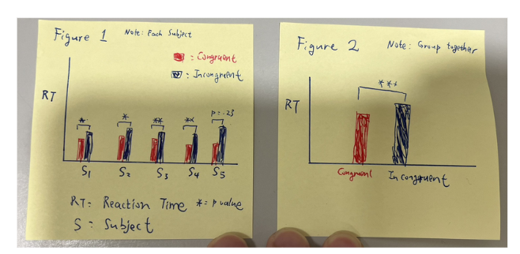

4.3 主要圖：RT 一致性效應（Demo 風格；分開）

4.3.1 受試者別 RT（Congruent vs Incongruent）
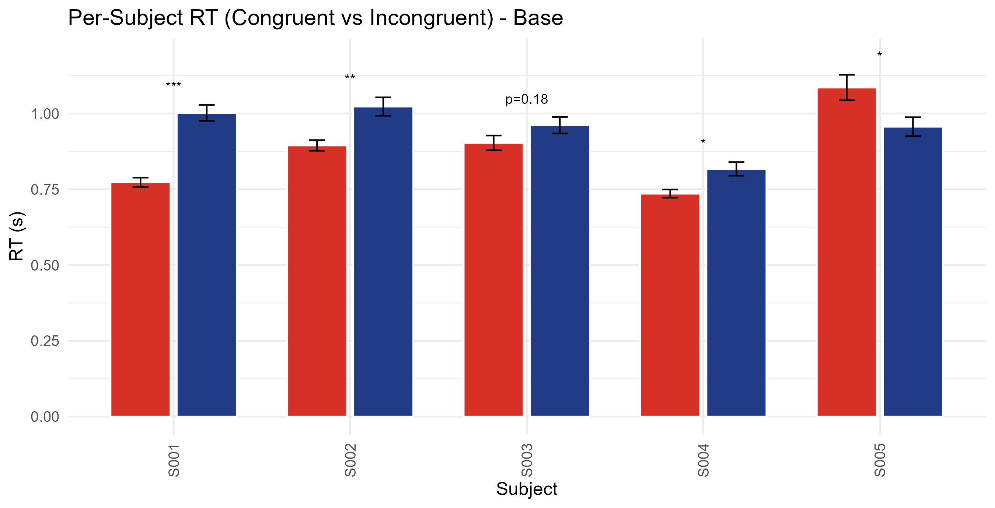

4.3.2 群體平均 RT（Congruent vs Incongruent）
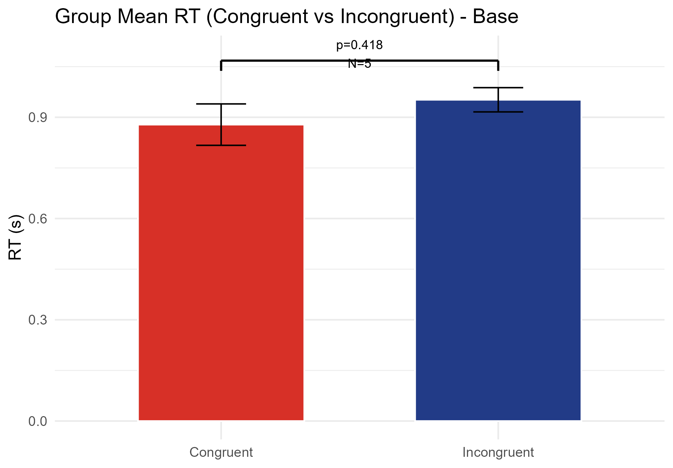

4.4 4.1 一致性主效應（RT；配對 t 檢定）
一致性主效應（RT；Incongruent − Congruent）
N | Mean_Congruent | Mean_Incongruent | Mean_Diff | t | df | p | Cohens_d
5 | 0.878 | 0.952 | 0.074 | 1.257 | 4 | 0.277 | 0.562

4.4.1 G*Power 檢定力／樣本數估計（配對 t 檢定；等同設定）
以下以本研究「一致性主效應（RT；配對 t 檢定）」為例，提供 **G\*Power 等同設定**之檢定力（power）與樣本數估計，供後續研究規劃參考。
（對應 G\Power：t tests* → Means: Difference between two dependent means (matched pairs)；Two tailed）
參考：不同假設效應量 d_z 下，達目標 power 所需樣本數（配對數）
EffectSize_dz | Required_N_pairs
0 | 199
0 | 34
1 | 15

4.5 4.2 Accuracy 與速度–準確度關係（摘要）
Accuracy 摘要（差值以 percentage points 表示）
N | Mean_ACC_Congruent | Mean_ACC_Incongruent | Mean_Diff_pp | Wilcoxon_p
5 | 0.928 | 0.948 | 2.023 | 0.787

4.6 4.3 圖片模態：Condition × Image_Type（重複量數 ANOVA）
圖片模態：2×2 重複量數 ANOVA（RT；正確試次）
Effect | DFn | DFd | F | p | p<.05 | ges
Condition | 1 | 4 | 0.213 | 0.668 |  | 0.015
Image_Type | 1 | 4 | 0.065 | 0.811 |  | 0.002
Condition:Image_Type | 1 | 4 | 0.481 | 0.526 |  | 0.005

4.7 4.4 文字模態：Condition × Valence × Arousal（重複量數 ANOVA）
文字模態：2×2×3 重複量數 ANOVA（RT；正確試次）
Effect | DFn | DFd | F | p | p<.05 | ges
Condition | 1 | 3 | 12.366 | 0.039 | * | 0.373
Valence | 1 | 3 | 0.240 | 0.658 |  | 0.002
Arousal | 2 | 6 | 1.394 | 0.318 |  | 0.050
Condition:Valence | 1 | 3 | 0.689 | 0.467 |  | 0.022
Condition:Arousal | 2 | 6 | 1.935 | 0.225 |  | 0.084
Valence:Arousal | 2 | 6 | 0.960 | 0.435 |  | 0.015
Condition:Valence:Arousal | 2 | 6 | 0.178 | 0.841 |  | 0.007

4.8 4.5 IAT 樣式 D 分數（標準化一致性效應；含 ROPE）
本研究以「一致性效應」為核心，並以 IAT 樣式 D 分數將差異標準化。概念上：
- 相容（Congruent）較快、不相容（Incongruent）較慢 → 代表一致性效應存在
- D 分數以 pooled SD 進行標準化，便於跨個體比較
- 額外採用 ROPE（|D| < 0.15）呈現「近中性區」，用來輔助判讀效應是否具實質大小
D 分數摘要（含 ROPE 比例：|D|<0.15）
N | Mean_D | SD_D | Min_D | Max_D | ROPE_Proportion
5 | 0.274 | 0.643 | -0.618 | 0.921 | 0
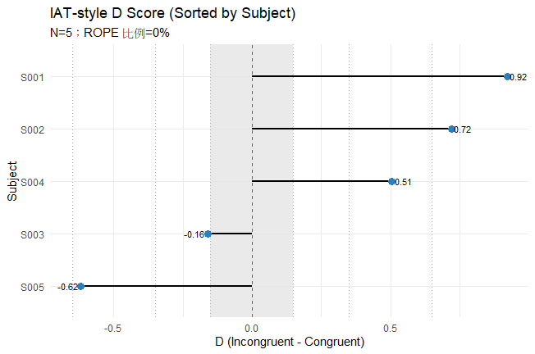

5 討論（草稿模板）
本章提供可直接放入論文的討論段落骨架（請依研究脈絡補齊引文與理論對應）：
- 一致性效應是否成功誘發：就 RT 與 Accuracy 的結果，評估是否出現預期方向的不一致成本。
- 模態差異：若 Text 與 Image 的一致性效應呈現不同強度，可能反映語意/情緒處理路徑差異或刺激複雜度差異。
- 子條件調節：Image_Type、Valence、Arousal 之主效應與交互作用可用於討論刺激特徵與衝突監控的關聯。
- IAT 樣式 D 分數：在小樣本情境下，可同時回報效果量與 ROPE（等效區間）比例，避免僅以顯著性作結論。

6 附錄：其他行為圖（Base 情境，PNG）

6.1 dual_rt_accuracy_by_subject.png
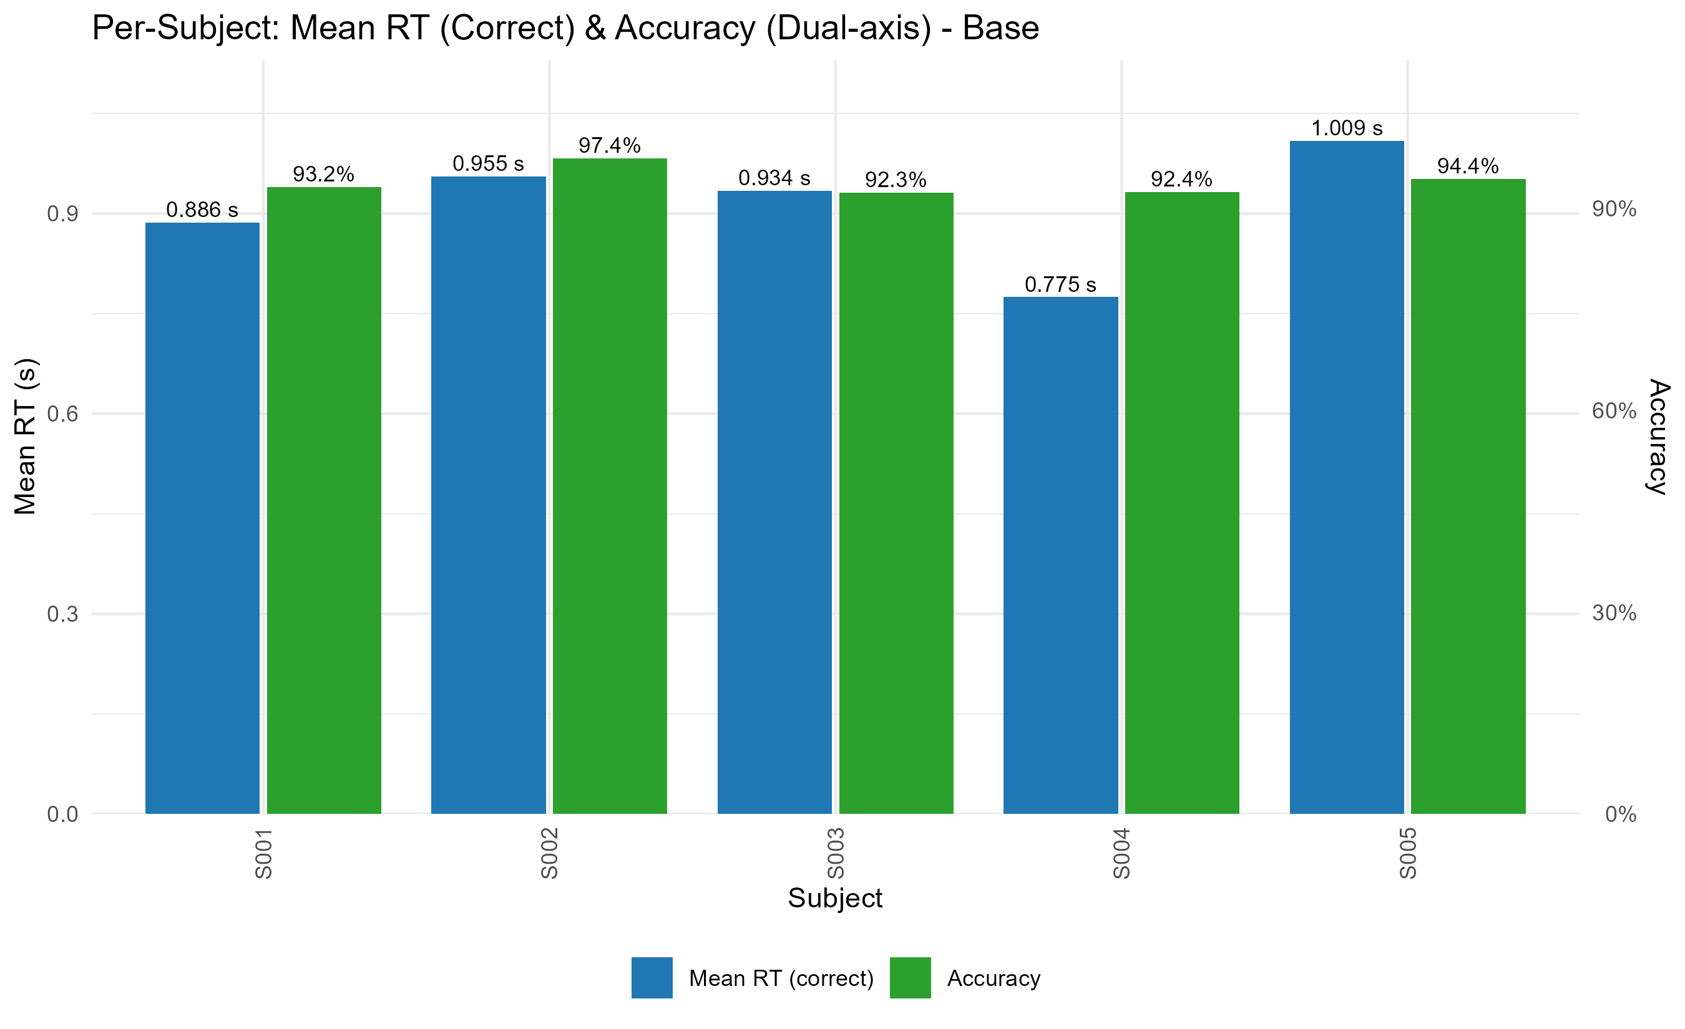

6.2 subject_mean_rt_condition_modality.png
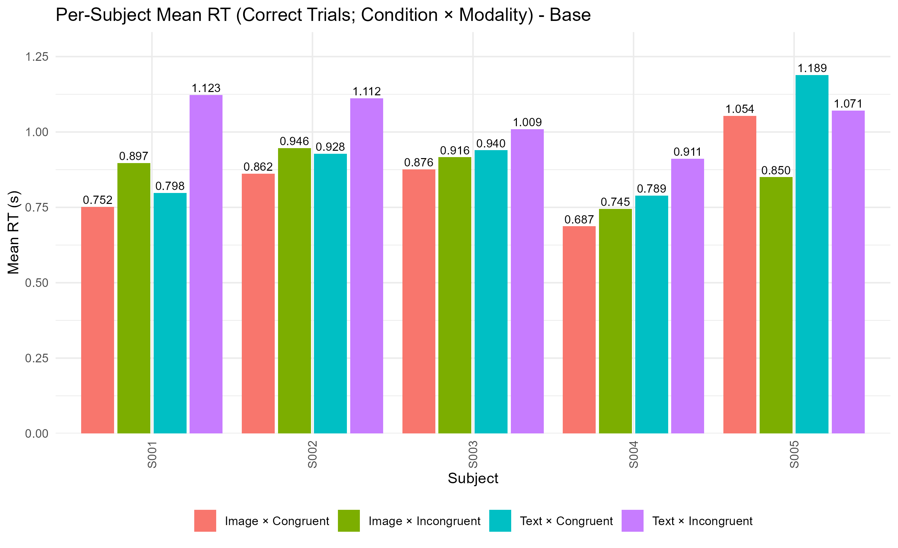

6.3 rt_histogram.png
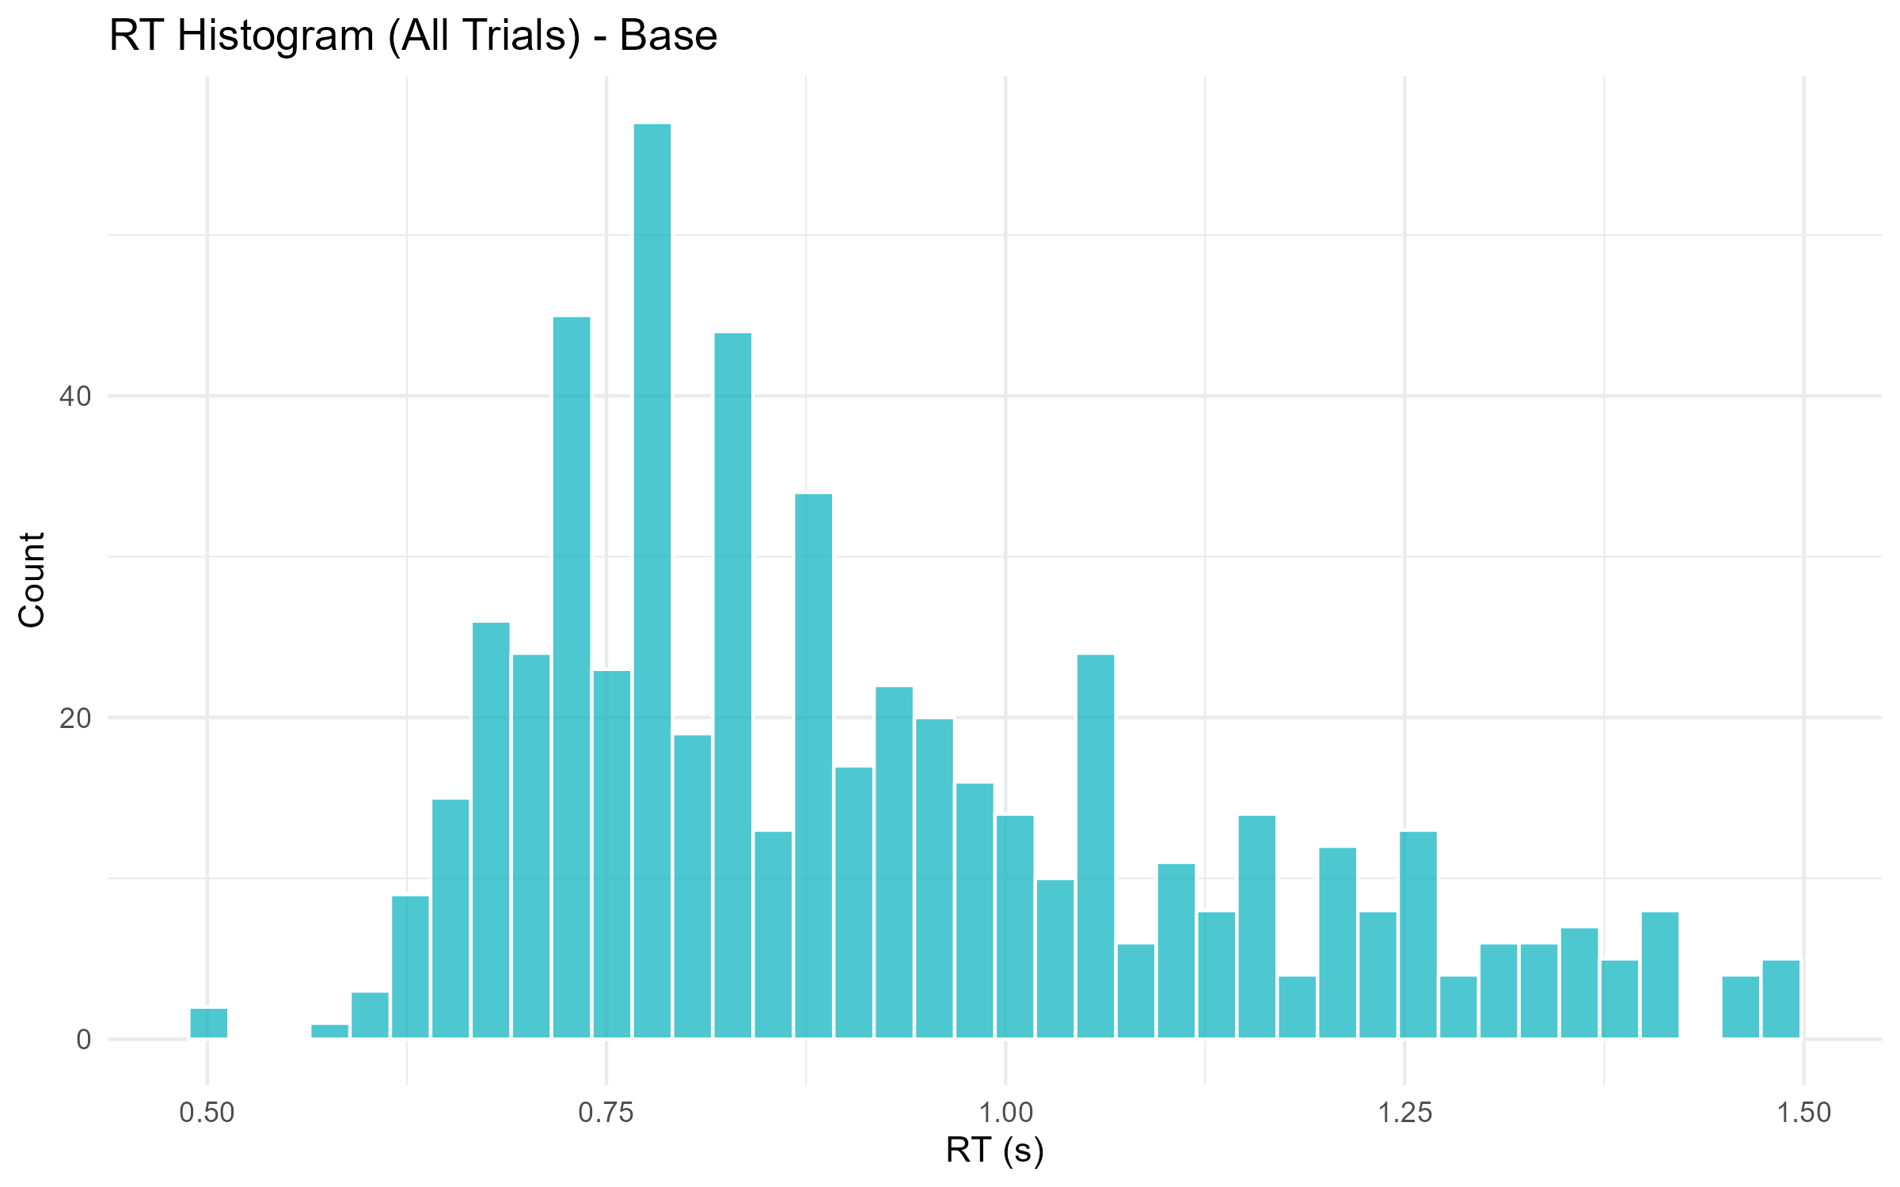

6.4 rt_violin_box.png
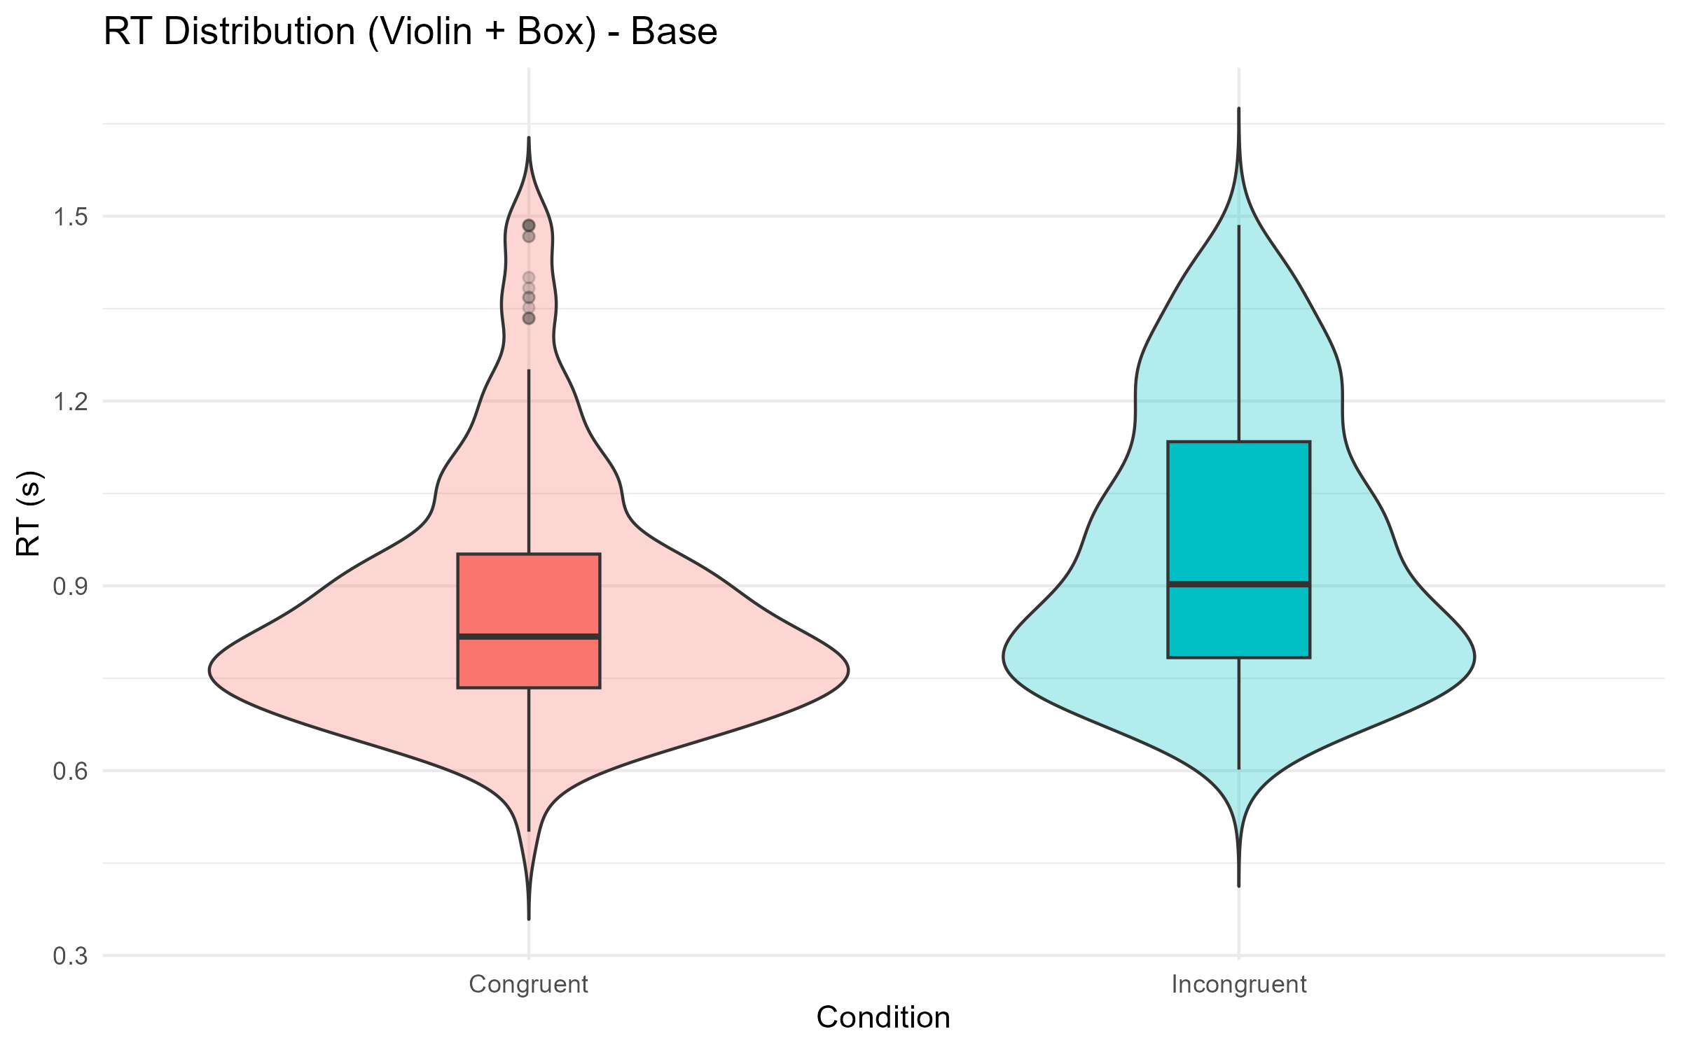

6.5 rt_density_modality.png
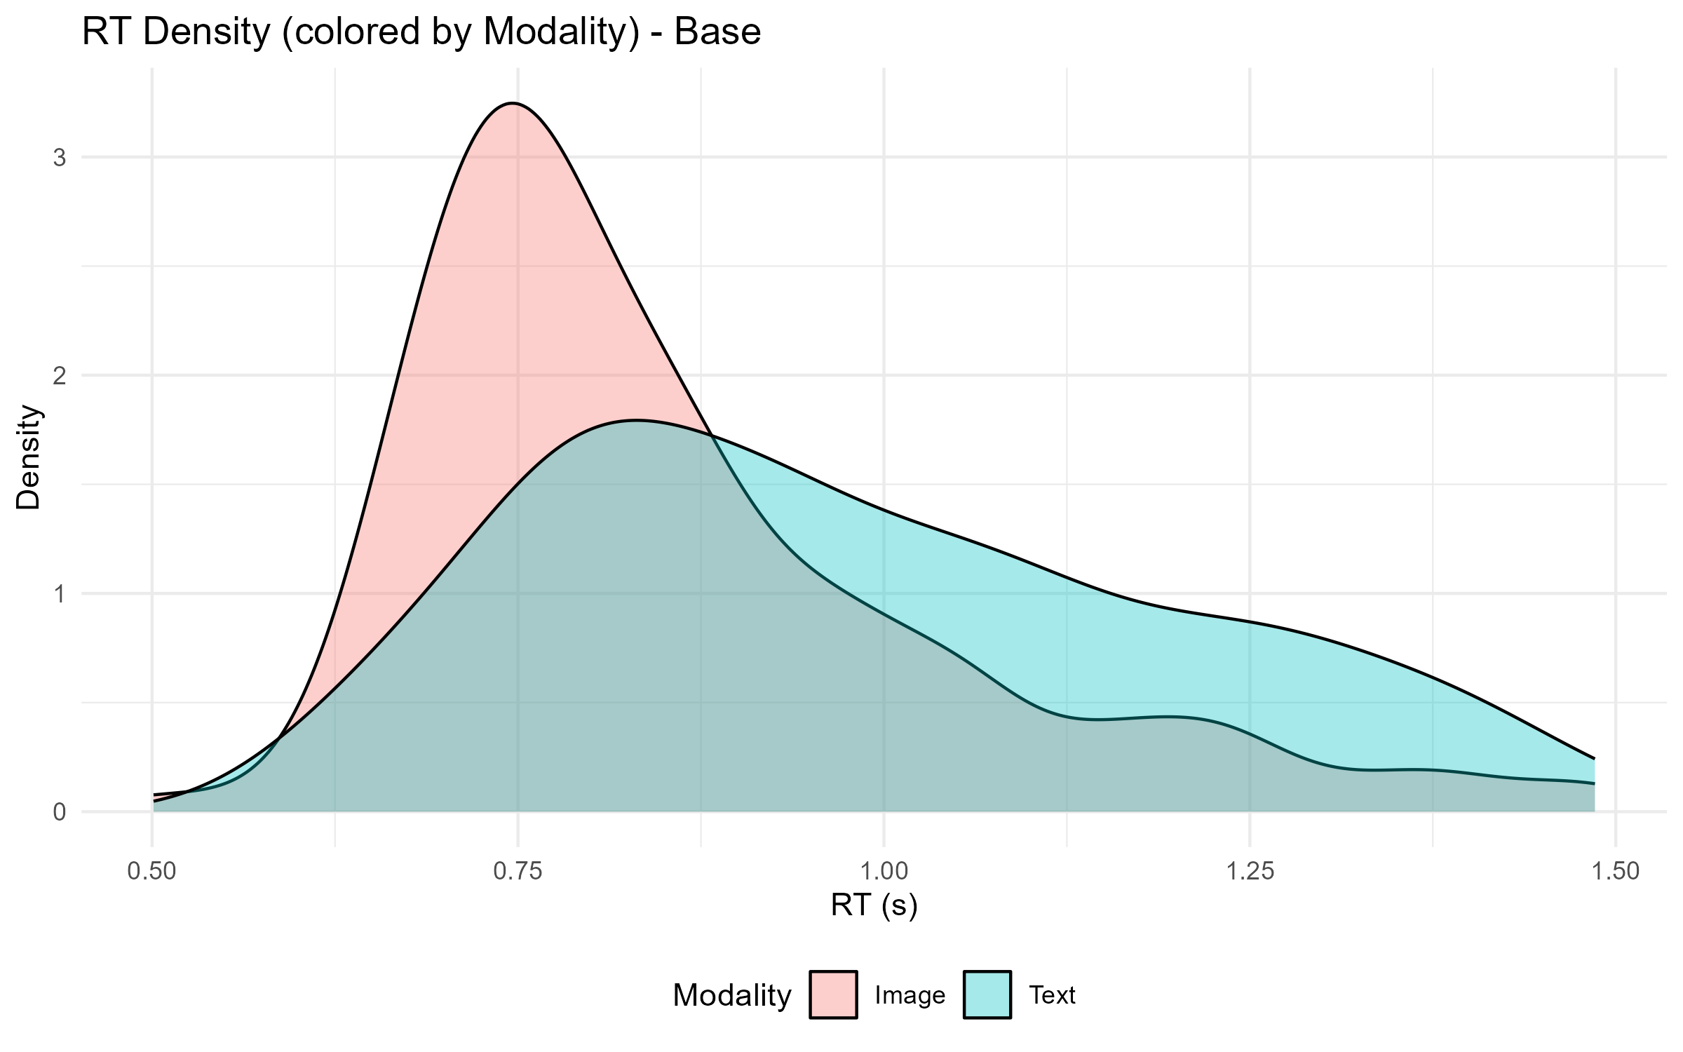

6.6 accuracy_by_condition_modality.png
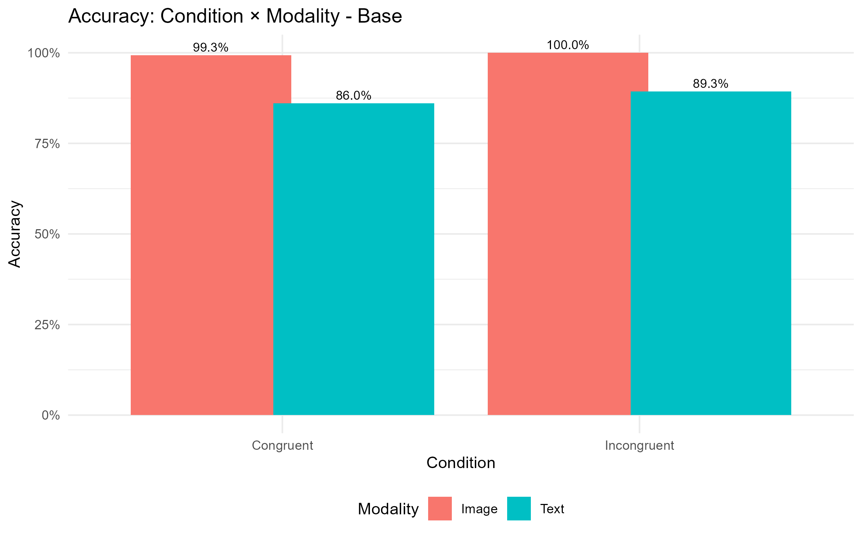

6.7 missing_rt_per_subject.png
